Adviento
Las últimas cuatro semanas antes de Navidad. Adviento es originarinamente una celebración cristiana para preparar la celebración del nacimiento de Jesus. La palabra adviento significa “venida del Redentor”. Ahora, en nuestros días la mayoría de la gente celebra el adviento sea o no cristiana.
Durante el adviento la gente prepara la Navidad de diferentes maneras. Muchos decoran sus casas. Hay muchas actividades en la escuela y en los jardines infantiles durante el Adviento. El color de Adviento es de color púrpura.

Repostería navideña
Muchos hacen galletas navideñas durante el Adviento. Según la tradición se hacen sietes tipos de galletas navideñas, pero también es común comprar galletas navideñas en las tiendas. Las galletas de jengibre son una de las siete variedades. Algunos hacen casas navideñas de galleta de jengibre.
En Bergen se hace en miniatura la ciudad más grande del mundo de galletas de jengibre cada año. Escuelas, jardines infantiles, empresas,y personas privadas entregan casas de jengibre a personas que montan la ciudad de galleta de jengibre.
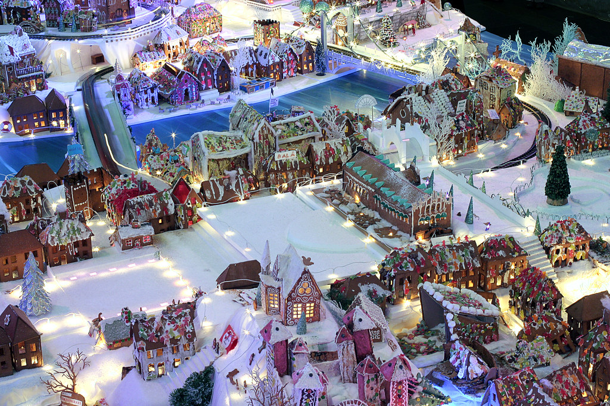
La ciudad de galleta de jengibre de Bergen. Fotografía hecha por straightfromthecask en Flickr.

Taller navideño.
Muchos organizan talleres navideños en Adviento. Se nvita a amigos, y a familias, para hacer adornos navideños, regalos de Navidad y tarjetas de Navidad, entre otras cosas. Algunos cantan villancicos en el taller navideño y escuchan música navideña.
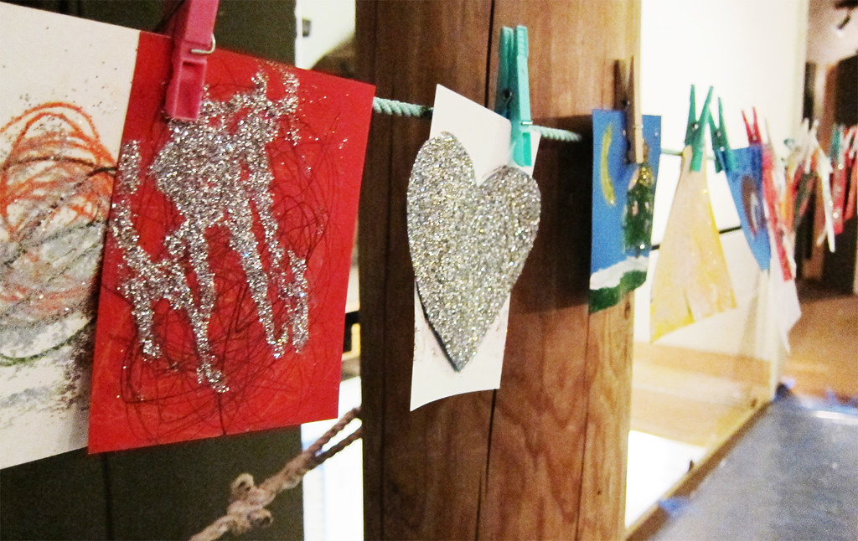
Tarjetas de Navidad hechs por niños en el taller navideño del museo de Oslo. Fotografia: Oskar Seljeskog, museo de Oslo.

Fiesta navideña
Escuelas, jardines infantiles, equipos deportivos y asociaciones preparan fiestas en Adviento. A esas fiestas se les llama “juleavslutninger” (fiesta de Navidad).

Conciertos y actuaciones navideñas
Muchos cantantes y otros artistas preparan conciertos navideños y actuaciones navideñas. Estos eventos generalmente son en las iglesias.

Mercado navideño
Los mercados navideños también son populares en Adviento En los mercados navideños hay un antiguo ambiente navideño. Aquí se puede comprar regalos navideños hechos a mano y comida navideña hecha en casa.

Calendario de Adviento
Muchos niños tienen calendario de Adviento. El calendario de Adviento contiene 24 regalos. Los niños abren un regalo cada día desde el uno de diciembre hasta el día de Nochebuena.
Muchas escuelas también tienen un calendario de Adviento. Una forma de hacer el calendario de Adviento es que cada alumno lleva un pequeño regalo envuelto.La profesora escribe en un papelito el nombre de cada alumno. Cada día de diciembre se saca un papelito. El alumno que aparece en el papelito recibe el regalo del día. Algunos adultos también tienen su calendario de Adviento, también hay calendarios de Adviento en internett. El calendario de Adviento es una tradición que viene de Alemania,y se adoptó en Noruega alrededor del 1920.
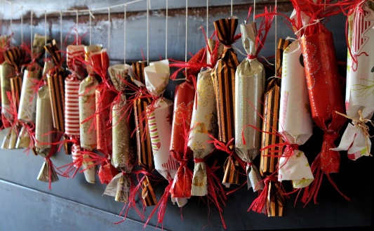
Calendario de Adviento. Fotografía tomada por Ulrike Mai de Pixabay.

Luz de Adviento
La corona de Adviento o el candelabro de Adviento es un candelabro con espacio para cuatro velas. Hay una vela por cada domingo de Adviento. El primer domingo de Adviento se enciende una de las velas. El segundo domingo de Adviento se encienden dos velas. El cuarto domingo de Adviento se encienden las cuatro velas. Los candelabros tienen diferentes formas, y pueden estar hechos de metal, cerámica u otros materiales. El candelabro de Adviento llegó a Noruega desde Alemania, de la misma forma que el calendario de Adviento y el árbol de Navidad.

Poemas de Adviento
Al mismo tiempo que las velas de Adviento se encienden, es común leer un poema de Adviento. Hay varios poemas de Adviento. A continuación puedes leer uno de los más comunes. El poema está escrito por Inger Hagerup. Trata sobre encender una vela por la alegría, la esperanza, el anhelo, y la paz en la Tierra.

Adviento
de Inger Hagerup
Encendemos una vela esta noche, la encendemos por la alegría.
Destaca y brilla por sí misma y también por nosotros que estamos presentes.
Encendemos una vela esta noche, la encendemos por la alegría.

Encendemos dos velas esta noche, las encendemos por la esperanza y la alegría.
Destacan y brillan por sí mismas y también por nosotros que estamos presentes.
Encendemos dos velas esta noche, las encendemos por la esperanza y la alegría.

Encendemos tres velas esta noche, las encendemos por la nostalgia, la esperanza y la alegría.
Destacan y brillan por sí mismas y también por nosotros que estamos presentes.
Encendemos tres velas esta noche, las encendemos por la nostalgia, la esperanza y la alegría.

Encendemos cuatro velas esta noche, y las dejamos consumir.
Por la nostalgia, la alegría, la esperanza y la paz, pero sobre todo por la paz
En la pequeña Tierra, donde la gente vive.
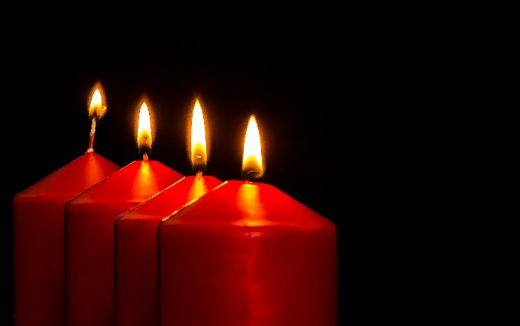
Velas de Adviento. Fotografía tomada por Myriam Zilles en Pixabay

